# 需要的第三方库

## leveldb: <https://github.com/bitcoin-core/leveldb-old>

## miniupnp: https://github.com/bitshares/bitshares1-vendor

## openssl: <https://github.com/openssl/openssl/tree/OpenSSL_1_0_2-stable>

需要1.0.2版本

## fc: <https://github.com/cryptonomex/fc>

貌似没有之前的版本，可以使用我们使用的fc版本源码进行编译

以上第三方库都需要自行安装好

1. 开始编译

代码的层次结构如下：

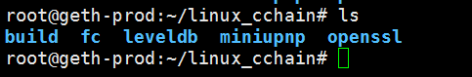

其中build目录如下：



注意一定要把Main.cpp这个文件弄过来，否则cmake报错，

然后直接：

cmake

Make

即可！！！

其中有可能报错的地方参考另一个文档上面的提示！！！